Sistema de contagem de pessoas de baixo custo
Alessandro Miguez, mestrando em Computação Móvel, Universidade Fernando Pessoa
Abstract— O presente artigo aborda o problema da contagem de pessoas, buscando explicitar o objetivo, interesse, trabalhos relacionados e uma implementação com recurso a equipamentos de baixo custo e com relativa simplicidade em termos de código.

Index Terms — People Count, infrared sensors

Introdução
O presente artigo trata do problema da estimação do fluxo de pessoas (people flow) ou contagem de pessoas (people counting). Este problema tenta lidar com o rastreio/detecção de pessoas que entram ou saem de uma determinada zona ou recinto.

Há muitos cenários em que este tipo de técnica pode ser utilizado, por exemplo:
- Retalho: análise de comportamento de consumidores dentro de lojas (pode ser não apenas fluxo de pessoas, mas também percurso no recinto). Há análises que estimam este mercado como passível de valer três mil milhões de dólares
- Segurança/vigilância/fiscalização: fluxo de pessoas tem direta relação com detecção de pessoas e pode ser utilizado em conjunto com sistemas de detecção facial em locais públicos ou de livre acesso como aeroportos, estações de comboio, universidades, hospitais ou mesmo em locais públicos como instalções duma empresa.
- Turismo: análise do fluxo de pessoas em áreas alargadas podem servir para motivar políticas públicas de incentivos e, conjuntamente com outras métricas, avaliar o impacto destas políticas.

O objetivo deste artigo é descrever a implementação de um um sistema básico de entrada e saída de pessoas que atue no ambiente, no caso para ligar ou desligar uma fita LED de modo a ilustrar o problema e possibilidades de utilização.

Presta-se também a demonstrar uma possível solução para este problema que é mais complexo do que pode parecer à primeira vista.

Estado da arte/Trabalhos relacionados

Estado da arte
Há diversas tecnologias aptas a resolver o problema. Contudo, o problema possui mais nuances do que se pode supor à partida. Partindo do pressuposto que a contagem de pessoas é direcional (identifica o fluxo das pessoas em dois sentidos, entrada e saída) há que se distinguir a situação em que o ambiente permite, ou não, a passagem de múltiplas pessoas em simultâneo.
Se o ambiente apenas permite o trânsito de uma pessoa por vez, que claramente é o caso mais simples, um sistema que utilize sensores de infravermelho, como o que será apresentado neste artigo, é a solução mais adequada dada a sua simplicidade e baixo custo.
O estado da arte, contudo, envolve resolver o problema da contagem de pessoas em contextos que permitem o fluxo de múltiplas pessoas em simultâneo. Diversos trabalhos abordam este problema e buscam resolvê-lo pela utilização de câmeras em conjunto com algoritmos de visão computacional ou mesmo com sistemas multimodais em conjunto com algoritmos de aprendizagem. A desvantagem destas soluções está seja pelo considerável custo com os equipamentos necessários e/ou pela a complexidade dos algoritmos necessários para a implementação.

Trabalhos relacionados
Foram consultados artigos relacionados com duas tecnologias adequadas para o problema da contagem de pessoas, muito embora haja diversas outras com igual aplicabilidade.
Os artigos que tratam dos infravermelhos [1,2] utilizam-nos com recurso a modelos refletivos BRDF (função de distribuição de reflexividade bidirecional) de modo a detectar formas, posições e velocidade dos objetos. Para isto, utilizam 2 arranjos com 3 pares de emissores e receptores de infravermelho cada, um em frente ao outro.
Um uso muito mais simplificado dos sensores infravermelho tem que ver com simplesmente detectar se o feixe foi ou não “quebrado” e com isto inferir a presença de uma pessoa. Muitos dos contadores existentes no mercado utilizam esta abordagem, podendo ser ou não bidirecional. Para ser bidirecional são necessários pelo menos um par de feixes, que é a abordagem adotado no sistema que aqui se apresenta.
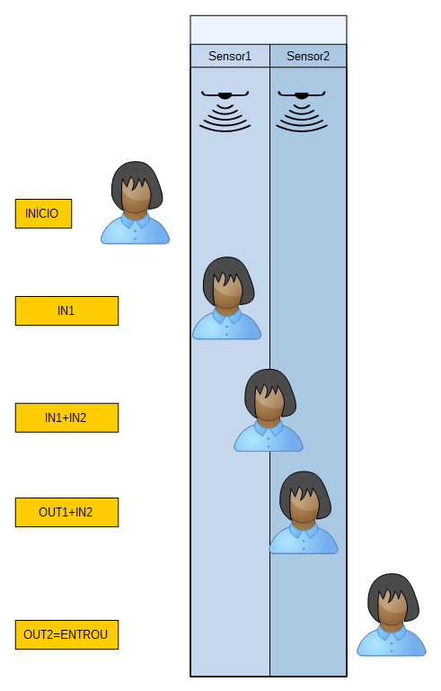Fig 2: Diagrama para entrada
Relativamente à utilização de cameras e algoritmos de visão computacional, os artigos [3,4] tratam do tema, mas com recurso ao sensor Kinect. Esta abordagem visa resolver dois problemas principais, oclusão total ou parcial e detecção de múltiplas pessoas em interações.
O primeiro problema é resolvido com o posicionamento do sensor na vertical de modo a capturar as cabeças das pessoas. O segundo problema é resolvido com recurso ao algoritmo water filling. As imagens são capturadas, determinadas as suas profundidades cujas representações são dadas pelas funções f(x,y). . Cada profundidade possui “vales” que são preenchidas com “gotas de chuva” (função g(x,y)). Os vales são cobertos por K gotas de chuva que podem ser uma de cada vez (water filling básico) ou em rajadas com “r” gotas em sítios aleatórios.
A determinação de uma pessoa dá-se quando as gotas de chuva ultrapassarem um limiar.

Sistema de contagem de pessoas de baixo custo

Requisitos
O sistema que será proposto possui os seguintes requisitos funcionais:
- Reconhecer direção do movimento de pessoas por uma determinada região
- Guardar a quantidade de pessoas num recinto com base na variação do fluxo de pessoas
- Atuar no ambiente conforme a presença ou ausência de pessoas.

Arquitetura
O sistema está organizado, para fins de prototipagem, está organizado da seguinte maneira:

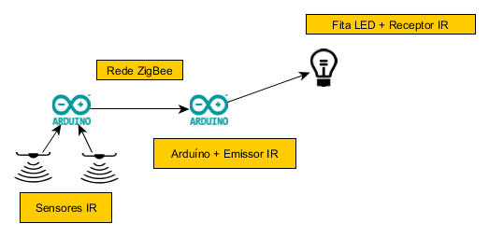Fig 1: Arquitetura do sistema

Implementação
A implementação do sistema foi feita com recurso à placa de prototipagem eletrônica Arduíno, sensores infravermelho de proximidade, além de receptor e emissor de códigos infravermelho.
Os sensores infravermelho são os responsáveis pela detecção de presença e direcionalidade. Para o problema da direcionalidade são necessários pelo menos dois deles.
Como o objetivo do sistema é atuar numa fita LED que é controlada por um comando que emite código em infravermelho, o receptor de infravermelho foi necessário para capturar e replicar os códigos infravermelhos responsáveis por enviar os comandos de ligar e desligar. Tal foi realizado com a utilização da placa Arduíno e a biblioteca IRremote.
O emissor infravermelho é responsável por enviar os comandos adequados à fita LED, o que foi igualmente realizado com recurso à placa Arduino que possui os códigos destes comandos.
Desta maneira, o algoritmo básico no Arduíno consiste em receber a informação dos sensores infravermelhos. Se foi detectada a entrada de uma pessoa, incrementa um contador. Se foi detectada a saída, decrementa o contador. Conforme o contador for maior que 0 (há qualquer pessoa no recinto) ou não (ausência de pessoas) o Arduíno fará com que a fita LED esteja acesa ou apagada, respectivamente.
O maior problema reside no modo de detector se uma pessoa entrou ou saiu de um dado recinto com suporte à utilização dos sensores infravermelhos, no presente ambos do modelo 0A41SK do fabricante Sharp. Para tanto, foram elaborados os seguintes diagramas, para ilustrar os diferentes estágios que uma pessoa precisa passar para a determinação de sua direção.
O primeiro diagrama (figura 2) ilustra a entrada de uma pessoa, com o estado inicial e, em seguida, sendo detectada pelo primeiro sensor (estágio IN1), detectada por ambos (IN1+IN2), apenas pelo segundo sensor (OUT1+IN2) e finalmente saindo da detecção deste (OUT2), o que significa que entrou no recinto.

O segundo diagrama (figura 3) ilustra a saída de uma pessoa, com o estado inicial, em seguida sendo detectada pelo segundo sensor (estágio IN2), detectada por ambos (IN2+IN1), apenas pelo primeiro sensor (OUT2+IN1) e finalmente saindo da detecção deste (OUT1), o que significa que saiu do recinto.
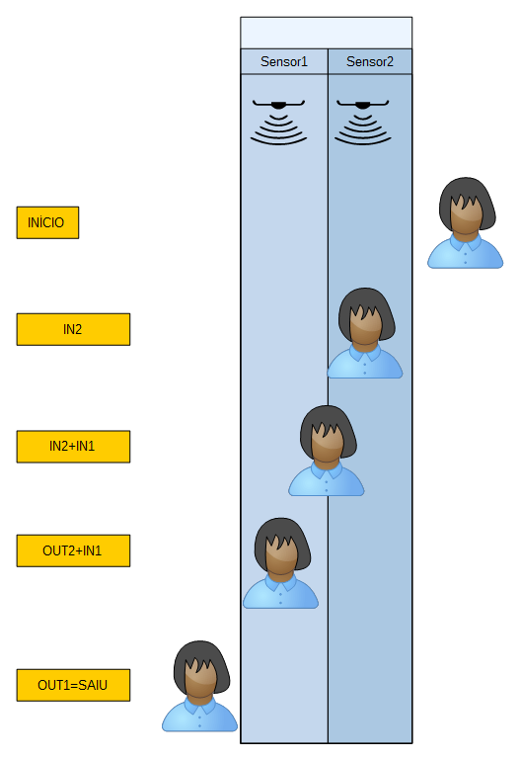Fig 3: Diagrama para saída

Com base nestes diagramas foi elaborada a máquina de
estados (figura 4), que representa os diferentes estados do sistema seja na entrada ou na saída de uma pessoa e serviu de base para a implementação do sistema por meio da placa de prototipagem Arduíno.

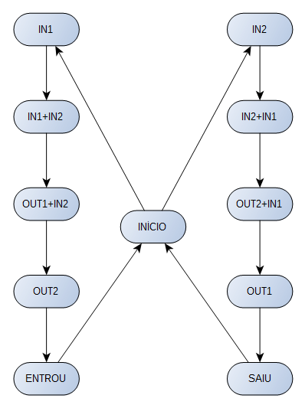Fig 4: Diagrama de estados

Avaliação
Todo o material desenvolvido para este trabalho, ou seja, código, esquema de montagem e o presente artigo, pode ser encontrado no link abaixo:
https://github.com/afmiguez/MobileComputing2015-2016.

Conclusão
O sistema aqui apresentado é importante como uma primeira abordagem a um problema que é transversal aos mais variados contextos. Detecção e contagem de pessoas tem relevância em termos de vigilância e segurança de ambientes, como ferramenta para análise de comportamento de consumidores de bens e/ou serviços públicos ou mesmo pode ser utilizado no contexto de espaços inteligentes.
É uma primeira abordagem por resolver o problema em situações específicas e menos complexas, mas é importante para criar a sensibilidade sobre o problema e trazer reflexões sobre como generalizá-lo para situações mais complexas e mais próximas da vida real.
Uma das utilizações que poderiam ser dadas a um sistema como este era o de monitorizar um leito hospitalar e gerar um alerta quando o paciente deixasse o recinto sem autorização ou acompanhamento.

Referências
- V. Pavlov, H. Ruser, M. Horn.: Reliable people counter based on object characterization using an infrared light array. Sensor+Test 2007, Proc. II , 22. – 24. Mai 2007, Nürnberg, Germany, ISBN: 978-3-9810993-2-4.
- H. Ruser: Object recognition with a smart low-cost active infrared sensor array. Int. Conf. on Sensing Technology (ICST'05), Nov. 21-23, 2005, Palmerston North, New Zealand.
- X. Zhang, J. Yan, S. Feng, Z. Lei, D. Yi, and S.Z. Li, “Water Filling: Unsupervised People Counting via Vertical Kinect Sensor”, 2012 IEEE Ninth International Conference on Advanced Video and Signal-Based Surveillance, pp.215-220, 2012.
- A. Coskun, A. Kara, M. Parlaktuna, M. Ozkan, O. Parlaktuna, People Counting System by Using Kinect Sensor, Innovations in Intelligent SysTems and Applications (INISTA), 2015 International Symposium on, pp. 1-7, 2015.

https://www.abiresearch.com/press/people-counting-retail-market-undergoing-3-billion/
https://github.com/z3t0/Arduino-IRremote

